LEMBAR STATUS DOKUMEN DAN DATA



PT.CHITOSE INTERNASIONAL Tbk.

Jl. Industri III No. 5 Leuwigajah-Cimahi
Judul : |  |  |  | No. Dokumen |  |  | : MR.P.5
PROSEDUR |  |  |  | Revisi |  |  | : N
PENGETAHUAN ORGANISASI (P-PO) |  |  |  | Tgl.Efektif |  |  | : 23 Januari 2018
PENYUSUN |  |  |  | YANG MENYETUJUI
Nama | Jabatan |  | Tandatangan | Nama | Jabatan |  |  | Tandatangan
Agung T. | Deputy MR. |  |  | Timotius | MR |  |  | 
DOKUMEN YANG BERHUBUNGAN

DISTRIBUSI SALINAN CINT INTRANET ISO

BOD

MR
ALL MANAGER
ALL PIC DEPT

CMS/ PPD

CAP ASLI / SALINAN DI SINI CAP TERKENDALI / TIDAK TERKENDALI DI SINI CAP KADALUARSA DI SINI

Penerima Salinan Terkendali Garis Bawah Menunjukkan Pemegang Dokumen ini

1. | RUANG LINGKUP
 | Pengetahuan terkait dengan Semua aktivitas proses atau pekerjaan yang dilakukan oleh setiap fungsi atau bagian untuk mendukung pencapaian target yang sudah ditetapkan oleh Organisasi perusahaan PT. Chitose Internasional Tbk.
2. | TUJUAN
 | Untuk memastikan bahwa pengetahuan tentang proses atau kegiatan yang dilakukan oleh semua fungsi atau bagian yang ada dalam organisasi PT. Chitose Internasional Tbk. disosialisasikan, diketahui serta difahami dan juga dapat dikembangan sesuai kebutuhan dan perubahan yang terjadi oleh semua personel yang bertanggung jawab pada suatu proses atau kegiatan.
3. | DEFINISI
 | 3.1. | Pengetahuan Organisasi  Adalah pengetahuan yang menjelaskan secara detail dan spesifik tentang tahapan suatu proses atau kegiatan yang harus dimiliki dan diketahui dalam sistem manajemen mutu PT. Chitose Internasional Tbk, agar proses atau kegiatan tersebut dapat berjalan sesuai dengan yang sudah direncanakan dan atau ditargetkan
 | 3.2. | Sumber Internal  Pengetahuan yang didapat dari proses pembelajaran di dalam internal organisasi, baik yang diperoleh dari praktek secara langsung maupun rujukan dan referensi yang dimiliki oleh organisasi.  Mis : Pengalaman selama bekerja, keberhasilan dari proses yang pernah gagal, berbagi pengetahuan (sharing), coaching, hasil perbaikan proses, produk dan layanan)
 | 3.3. | Sumber Ekternal  Pengetahuan yang diperoleh sebelum atau setelah bergabung dalam organisasi baik yang diperoleh secara formal ataupun non formal dari lembaga, institusi, komunitas dll diluar organisasi PT. Chitose Internasional Tbk.
4. | KETENTUAN UMUM
 | 4.1. |  | Dokumentasi dari pengetahuan organisasi
 |  |  | 4.4.1. | Bagian HC-GA melakukan perawatan dan pengendalian terhadap arsip atau dokumen yang terkait dengan pengetahuan organisasi
 |  |  | 4.1.2. | Semua bagian atau Departemen berhak untuk mengakses dokumen yang terkait dengan pengetahuan organisasi.
 | 4.2. |  | Monitoring dan Pengembangan Pengetahuan
 |  |  | 4.2.1. | Manager atau atasan yang berwenang wajib melakukan analisa dan pemutakhiran data sesuai dengan perkembangan dan kebutuhan organisasi
 |  |  | 4.2.2. | HC-GA training wajib memfasilitasi kebutuhan yang diperlukan oleh tiap bagian untuk melakukan up grade terhadap pengetahuan yang dimiliki oleh tiap personel sesuai dengan permintaan dari atasan tiap bagian
5. | TANGGUNG JAWAB
 | 5.1. |  | HC & GA Manager, bertanggung jawab dalam :
 |  |  | 5.1.1. | Perawatan dan Pengendalian data terkait dengan Pengetahuan yang dimiliki dan dibutuhkan dalam organisasi.
 |  |  | 5.1.2. | Mendukung bagian lain apabila membutuhkan sarana atau media untuk melakukan pengembangan dan pemutakhiran pengetahuan dalam organisasi
 | 5.2. |  | MR, bertanggung jawab dalam :
 |  |  | 5.2.1. | Monitoring pencapaian pengembangan pengetahuan organisasi di disemua bagian
 |  |  | 5.2.2. | Monitoring perencanaan dan pelaksanaan pengendalian dan pengembangan pengetahuan organisasi di PT. Chitose Internasional Tbk.
 | 5.3. |  | Manager , bertanggung jawab dalam :
 |  |  | 5.3.1. | Menganalisa dan membuat kesimpulan hasil analisa terhadap kebutuhan pengembangan pengetahuan organisasi dibagianya
 |  |  | 5.3.2. | Membuat perencanaan dan melakukan tindakan serta mengajukan ke HC terkait dengan hasil analisa terhadap kebutuhan untuk dijadikan program pengembangan pengetahuan
6. | PROSES  - Flow Proses Prosedur Pengetahuan Organisasi  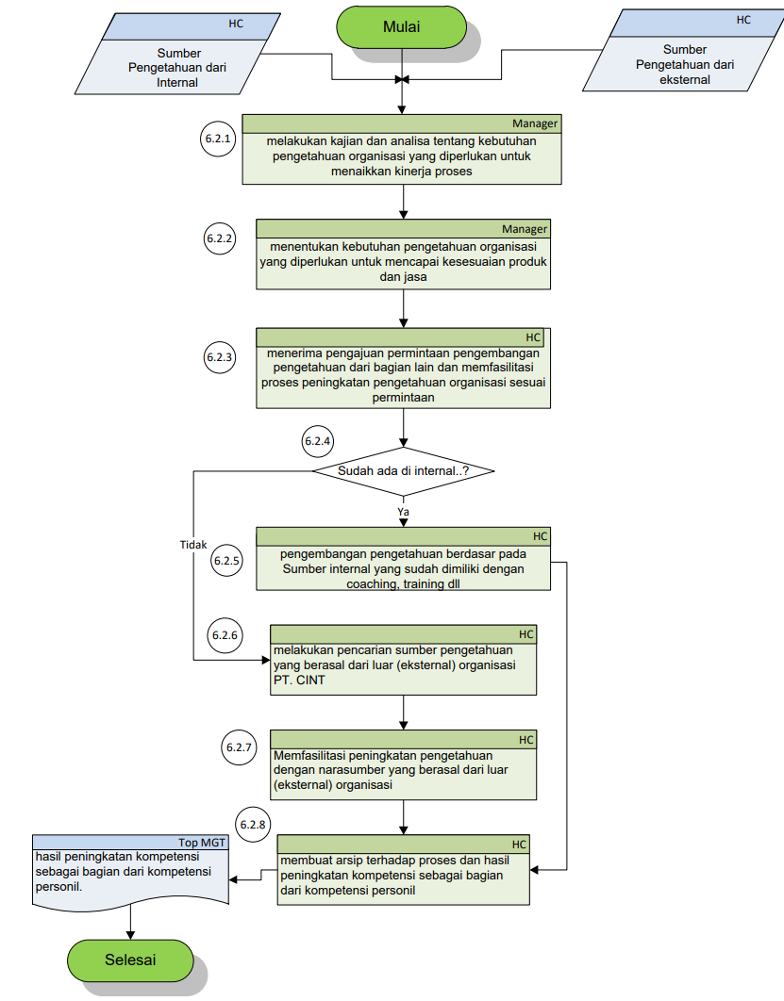
 | 6.2. |  | Keterangan Flow Proses  - Manager bagian melakukan kajian dan analisa tentang kebutuhan pengetahuan organisasi yang diperlukan untuk menaikkan kinerja proses berdasar pada kegiatan yang sudah ada.  - Manajer bagian berdasar hasil analisa menentukan kebutuhan pengetahuan organisasi yang diperlukan untuk mencapai kesesuaian produk dan jasa untuk diajukan ke bagian HC  - Manager HC menerima pengajuan permintaan pengembangan pengetahuan dari bagian lain dan memfasilitasi proses peningkatan pengetahuan organisasi sesuai permintaan.  - Jika Pengetahuan organisasi yang dibutuhkan sudah ada dalam daftar pengetahuan yang disimpan dibagian HC, maka dilanjut ke 6.2.5, jika tidak lanjut ke 6.2.6  - Lakukan proses transformasi pengembangan pengetahuan berdasar pada data yang sudah dimiliki dengan coaching, training dll, lanjut ke 6.2.8.  - Bagian HC melakukan pencarian sumber pengetahuan yang berasal dari luar (eksternal) organisasi PT. CINT.  - Bagian HC Memfasilitasi peningkatan pengetahuan dengan narasumber yang berasal dari luar (eksternal) organisasi.  - Bagian HC membuat arsip terhadap proses dan hasil peningkatan kompetensi sebagai bagian dari kompetensi personil.  - Selesai
7. | KONDISI KHUSUS
 | 7.1. |  | Tidak ada
8. | RECORD
 | 8.1. |  | Daftar pengetahuan organisasi
 | 8.2. |  | Matrik keahlian
 | 8.3. |  | Manual HandBook
9. | LAMPIRAN
 | 9.1. |  | Ijazah pendidikan
 | 9.2. |  | Sertifikat keahlian
 | 9.3. |  | Surat pengakuan
10. | REFERENSI
 | 10.1. |  | Manual Sistem Manajemen Terintegrasi PT. CINT
 | 10.2.  10.3. |  | Persyaratan ISO 9001:2015 klausul 7.16. tentang pengetahuan organisasi (organization Knowledge)  Permenkes No. 20 tahun 2017 : Cara Pembuatan Alat Kesehatan dan Perbekalan kesehatan Rumah Tangga yang baik

